数字融入 e路成长

——记凌云新村老年数字进社区志愿助老服务活动

为进一步解决老年人在运用智能技术方面遇到的困难，使老年朋友更加便捷地接受数字教育，2024年10月9日下午，凌云新村睦邻点在水岸邻里汇活动室开展“数字融入 e路成长”老年数字走进社区志愿服务活动。

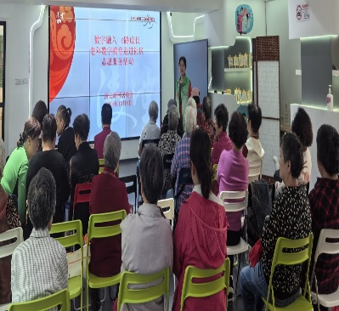

本次活动以智能手机使用为主要内容，志愿者老师用通俗易懂的语言详细向老年朋友们介绍如何用手机阅读新闻、手机预约挂号、下载软件等常用功能。帮助社区老年朋友们更好的掌握智能手机的操作技巧，解决他们在使用手机时遇到的问题，学会利用手机提高出行的效率和生活的便捷性，从而更好的融入数字化时代生活。

活动中，老年朋友们学习热情高涨，纷纷表示活动非常实用，不时地向志愿者老师们提出问题。在志愿者老师们的悉心教学和一对一的辅导下，社区老年人们逐渐掌握了如何使用智能手机的技巧，脸上洋溢着开心的笑容。

通过本次活动，解决老年朋友们在日常手机使用中的实际问题和困惑，就近满足了老年人群体数字化学习的需求，从而使他们更加便捷的接受数字教育，进一步帮助老年朋友们更好地融入智慧生活，帮助他们解决智能手机“不会用、不敢用、不想用、不能用”的问题，让他们享受到智能化带来的便捷和福利，也在信息化社会发展中有了更多获得感和幸福感。

凌云新村居委会

2024年10月9日